**招商安心收益债券型证券投资基金（C类份额）基金产品资料概要更新**

编制日期：2022年10月17日

送出日期：2022年10月21日

**本概要提供本基金的重要信息，是招募说明书的一部分。**

**作出投资决定前，请阅读完整的招募说明书等销售文件。**

一、产品概况

|  |  |  |  |
| --- | --- | --- | --- |
| 基金简称 | 招商安心收益债券 | 基金代码 | 217011 |
| 下属基金简称 | 招商安心收益债券C | 下属基金代码 | 217011 |
| 基金管理人 | 招商基金管理有限公司 | 基金托管人 | 中国工商银行股份有限公司 |
| 基金合同生效日 | 2008年10月22日 | | |
| 基金类型 | 债券型 | 交易币种 | 人民币 |
| 运作方式 | 普通开放式 | | |
| 开放频率 | 每个开放日 | | |
| 基金经理 | 马龙 | 开始担任本基金基金经理的日期 | 2014年3月27日 |
| 证券从业日期 | 2009年7月1日 |
| 其他 | - | | |

二、基金投资与净值表现

（一） 投资目标与投资策略

投资者可阅读本基金《招募说明书》“基金的投资”章节了解详细情况。

|  |  |
| --- | --- |
| 投资目标 | 在严格控制投资风险的基础上，追求稳定的当期收益和基金资产的稳健增值。 |
| 投资范围 | 本基金主要投资于具有良好流动性的固定收益类证券品种，包括国债、金融债、信用等级为投资级以上的企业债、可转换债券、短期融资券、债券回购、资产支持证券、央行票据、同业存款等，以及法律法规或监管机构允许基 金投资的其它金融工具。本基金可参与一级市场新股申购或增发新股，还可持有因可转债转股所形 成的股票，因所持股票进行股票配售及派发所形成的股票，因投资可分离债券所形成的权证等资产。 法律法规或监管机构以后允许基金投资的其他品种，基金管理人在履行适当程序后，可以将其纳入投资范围。本基金对债券等固定收益类品种的投资比例不低于基金资产的 80%（其 中，企业债投资比例为 0-40%，可转债投资比例为 0-40%），股票等权益类品种的投资比例不高于基金资产的20%，现金或到期日在一年以内的政府债券不低于5%，其中，现金不包括结算备付金、存出保证金、应收申购款等。 |
| 主要投资策略 | 1.资产配置：本基金对债券等固定收益类品种的投资比例不低于80%（其中，企业债投资比例为0-40%，可转债投资比例为0-40%），股票等权益类品种的投资比例不高于20%，现金或到期日在一年以内的政府债券不低于5%。  2.组合构建：本基金在货币市场工具投资方面，将采用稳健的投资组合策略，通过对短期金融工具的组合操作，在保持资产流动性的同时，追求稳定的投资收益；在债券（不含可转债）投资方面，将采取积极主动的投资策略，以中长期利率趋势分析为基础,结合中长期的经济周期、宏观政策方向及收益率曲线分析,实施积极的债券投资组合管理，以获取较高的债券组合投资收益；在可转债投资方面，主要采用可转债相对价值分析策略；在参与股票一级市场和新股增发投资方面，将在深入研究的基础上，发掘新股内在价值，发挥本基金作为机构投资者在新股询价发行过程中的对新股定价所起的积极作用，积极参与新股的申购、询价，以获取较好收益。 |
| 业绩比较基准 | 中债综合全价(总值)指数收益率 |
| 风险收益特征 | 本基金为主动管理的债券型基金，在证券投资基金中属于中低等风险品种，其预期风险收益水平低于股票基金及混合基金，高于货币市场基金。 |

（二） 投资组合资产配置图表/区域配置图表

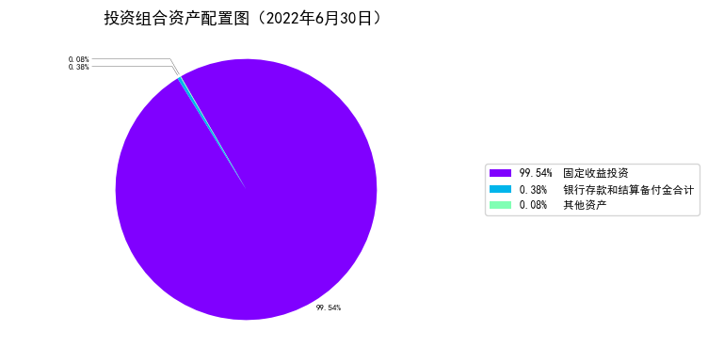

（三） 自基金合同生效以来/最近十年（孰短）基金每年的净值增长率及与同期业绩比较基准的比较图

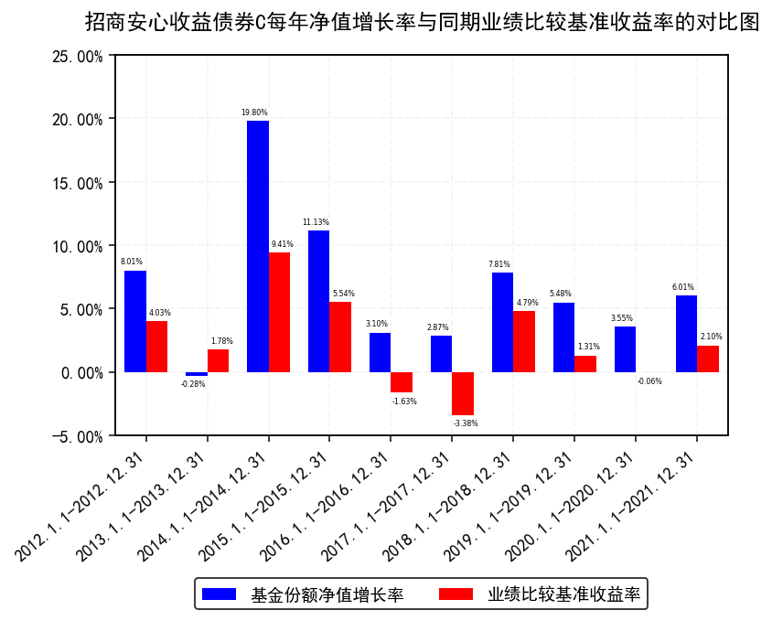

注：1.基金合同生效当年按实际期限计算，不按整个自然年度进行折算。

2.基金的过往业绩不代表未来表现。

三、投资本基金涉及的费用

（一） 基金销售相关费用

以下费用在申购/赎回基金过程中收取：

|  |  |  |  |
| --- | --- | --- | --- |
| 费用类型 | 份额（S）或金额（M）/持有期限（N） | 收费方式/费率 | 备注 |
| 赎回费 | N< 7天 | 1.5% | - |
| 7天≤ N< 60天 | 0.1% | - |
| 60天≤ N | 0% | - |

注：申购本基金C类基金份额不收取申购费用。

（二） 基金运作相关费用

以下费用将从基金资产中扣除：

|  |  |
| --- | --- |
| 费用类别 | 收费方式/年费率 |
| 管理费 | 0.70% |
| 托管费 | 0.20% |
| 销售服务费 | 0.30% |
| 其他费用 | 1、基金合同生效后与基金相关的信息披露费用；  2、基金合同生效后与基金相关的会计师费和律师费；  3、基金份额持有人大会费用；  4、基金的证券交易费用；  5、基金的银行汇划费用；  6、按照国家有关规定和基金合同约定，可以在基金财产中列支的其他费用。 |

注：本基金交易证券、基金等产生的费用和税负，按实际发生额从基金资产扣除。

四、风险揭示与重要提示

（一） 风险揭示

本基金不提供任何保证。投资者可能损失投资本金。

投资有风险，投资者购买基金时应认真阅读本基金的《招募说明书》等销售文件。

一）本基金特定风险如下：

1、债券投资特定风险

由于本基金主要投资于债券等固定收益类品种，而债券投资除存在市场风险、信用风险和流动性风险外，还存在其自身的特定风险，包括：

（1）再投资风险

债券偿付本息后以及回购到期后可能由于市场利率的下降面临资金再投资的收益率低于原来利率，由此本基金面临再投资风险。

（2）债券回购风险

债券回购为提升整体基金组合收益提供了可能，但也存在一定的风险。债券回购的主要风险包括信用风险、投资风险及波动性加大的风险，其中，信用风险指回购交易中交易对手在回购到期时，不能偿还全部或部分证券或价款，造成基金净值损失的风险；投资风险是指在进行回购操作时，回购利率大于债券投资收益而导致的风险以及由于回购操作导致投资总量放大，致使整个组合风险放大的风险；而波动性加大的风险是指在进行回购操作时，在对基金组合收益进行放大的同时，也对基金组合的波动性（标准差）进行了放大，即基金组合的风险将会加大。回购比例越高，风险暴露程度也就越高，对基金净值造成损失的可能性也就越大。

2、一级市场投资特定风险

本基金参与股票一级市场投资，由于股票一级市场和二级市场在市场特性、交易机制、投资特点和风险特性等方面存在着一定的差别，因此，本基金在股票一级市场投资风险管理方面采取了特定策略。包括：

（1）一级市场申购违规风险

一级市场申购违规风险是指由于某只股票或债券的一级市场申购中签率持续放大，使得本基金管理人所持有的该股票或债券的比例或份额超过了相关法律法规或基金合同的有关限制所导致的风险。

（2）一级市场组合的市场风险

一级市场组合的市场风险主要体现为资产上市时跌破发行价的可能。

（3）一级市场组合的流动性风险

一级市场组合的流动性风险主要体现为资产因发行被冻结锁定，影响组合的流动性。主要体现为两种情况：

1）大部分资产被冻结，组合需要现金进行新的申购；

2）所持资产在可上市流动首日，出现大量变现，导致资产不能以较低成本变现。

二）本基金面临的其他风险如下：

1、市场风险，主要包括：（1）政策风险；（2）经济周期风险；（3）利率风险；（4）上市公司经营风险；（5）通货膨胀风险；

2、信用风险；

3、流动性风险，主要包括：（1）基金申购、赎回安排；（2）拟投资市场、行业及资产的流动性风险评估；（3）巨额赎回情形下的流动性风险管理措施；（4）实施备用的流动性风险管理工具的情形、程序及对投资者的潜在影响；

4、投资策略风险；

5、管理风险；

6、启用侧袋机制的风险；

7、本基金法律文件风险收益特征表述与销售机构基金风险评价可能不一致的风险；

8、其他风险，主要包括：（1）操作风险；（2）技术风险；（3）法律风险；（4）其他风险。

具体内容详见本基金《招募说明书》。

（二） 重要提示

中国证监会对本基金募集的核准，并不表明其对本基金的价值和收益作出实质性判断或保证，也不表明投资于本基金没有风险。

基金管理人依照恪尽职守、诚实信用、谨慎勤勉的原则管理和运用基金财产，但不保证基金一定盈利，也不保证最低收益。

基金投资者自依基金合同取得基金份额，即成为基金份额持有人和基金合同的当事人。

各方当事人同意，因《基金合同》而产生的或与《基金合同》有关的一切争议，如经友好协商未能解决的，应提交中国国际经济贸易仲裁委员会根据该会当时有效的仲裁规则进行仲裁，仲裁地点为北京，仲裁裁决是终局性的并对各方当事人具有约束力，仲裁费由败诉方承担。

基金产品资料概要信息发生重大变更的，基金管理人将在三个工作日内更新，其他信息发生变更的，基金管理人每年更新一次。因此，本文件内容相比基金的实际情况可能存在一定的滞后，如需及时、准确获取基金的相关信息，敬请同时关注基金管理人发布的相关临时公告等。

五、其他资料查询方式

以下资料详见基金管理人网站www.cmfchina.com客服电话：400-887-9555

● 《招商安心收益债券型证券投资基金基金合同》、

《招商安心收益债券型证券投资基金托管协议》、

《招商安心收益债券型证券投资基金招募说明书》

● 定期报告，包括基金季度报告、中期报告和年度报告

● 基金份额净值

● 基金销售机构及联系方式

● 其他重要资料

六、其他情况说明

无